Fiche projet Biodiversité n°9

Première partie : La réalisation et les objectifs du projet

❶ Intitulé de la fiche :

Réalisation d’un jardin potager en permaculture.

❷ Descriptif en quelques lignes du projet (pas des objectifs, juste une description du projet)
Créer un jardin potager respectueux de la biodiversité et des sols en suivant les grands principes de la permaculture. La technique de jardinage retenue est la culture sur buttes.

❸ Intervenants sur le projet

- Porteur de projet: M. Lardy Sullivan
- Autres adultes impliqués : M. Davail, Mme Fonteneau, le personnel des cuisines
- Les élèves concernés pour la réalisation du projet : les classes de 3ème, 4ème et 6ème.

❹ Objectifs du projet :

- Sur le plan écologique / Développement durable
D’un point de vue agricole, la permaculture, quelque soit la technique de jardinage choisie, redéfinie l’humain et son action dans son milieu de vie et s’inspire du fonctionnement de la nature.
La potager devra tout d’abord être réalisé en ayant pris connaissance des écosystèmes déjà en place dans « l’espace biodiversité ». Respectueux de son environnement, des êtres-vivants, des sols, il doit prendre soin des Hommes (production agricole), prendre soin de la nature (respect de la biodiversité dans son ensemble) et partager équitablement.
Ce potager tentera d’être un « laboratoire » à valoriser : valoriser l’espace, les déchets, la production agricole, la biodiversité. Aucun apport d’engrais extérieur ou de produits chimiques, de quelque nature qu’il soit, ne devra être apporté.
Enfin, il sera mené un travail particulier sur les associations et compagnonnages des plantes et fleurs.
Pour finir, les récoltes permettront des garder les graines afin de réaliser, pour les prochaines années, les plants des espèces qui deviendront petit à petit endémiques.

- Sur le plan pédagogique
Apprendre (ou réapprendre) à faire autrement que l’agriculture conventionnelle qui est devenue socialement la norme.
Faire preuve de curiosité, s’ouvrir à autre chose et sortir des sentiers battus, faire preuve d’esprit critique… et de patience.
Observation des écosystèmes de l’espace biodiversité, réalisation de schémas, dessins d’observations, croquis, mener diverses recherches.
Réaliser concrètement sur le terrain des actions réfléchies, discutées, pensées et conçues « en classe ».
Travailler en équipe, respecter des consignes, s’organiser et tendre à l’autonomie (d’action et de réflexion).
Réaliser, en atelier HAS, des recettes à partir des récoltes effectuées.

- Sur le plan éducatif
Le potager a pour objectif premier de réaliser une production agricole. L’enjeu éducatif est au-delà de cet objectif. Ce jardin potager est un des éléments constitutif de cet espace qui, associés, doivent créer un environnement harmonieux, résilient, productif et durable.
Nous sommes donc ici dans l’éducation au développement durable, où les activités humaines doivent tenir compte des écosystèmes naturels et s’exercer en harmonie, en interconnexion avec eux.

❺ Déroulement du projet : les différentes étapes

Étape 1 : Observations de l’espace biodiversité et du futur emplacement du potager
Étape 2 : Recherches sur les thèmes de la permaculture, la culture sur butte
Étape 3 : Choix du type de butte, emplacement, orientation…
Étape 4 : Réalisation de la butte conceptualisée et pensée en classe
Étape 5 : Recherches sur les plantes, fleurs, leurs associations possibles…
Étape 6 : Réalisation des plants (recherches plants ou graines existants, commandes sinon)
Étape 7 : Plantations sur butte, entretien du potager
Étape 8 : Récoltes, récupération et stockage des graines.

En fil rouge tout au long de l’année : Observations de l’espace biodiversité et réalisation d’un « journal de l’espace biodiversité » (titre encore à définir)

❻ Photos, plans et croquis du projet

Quelques réalisations possibles de butte en permaculture :

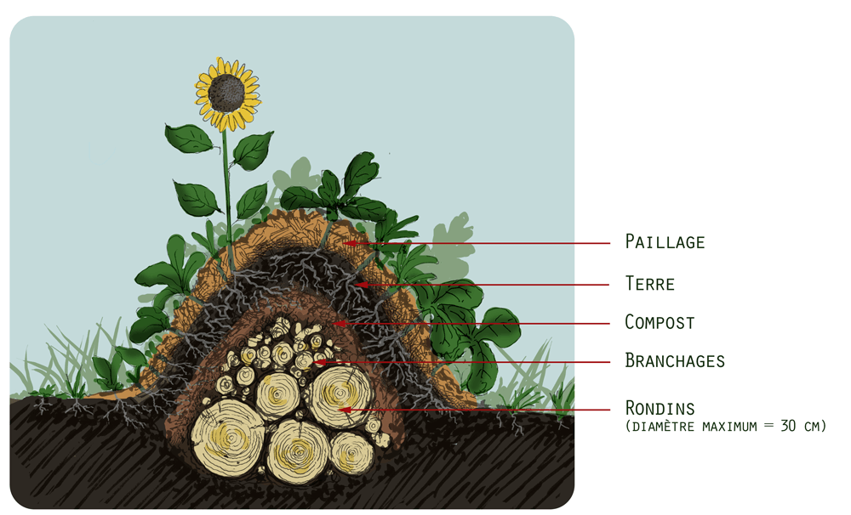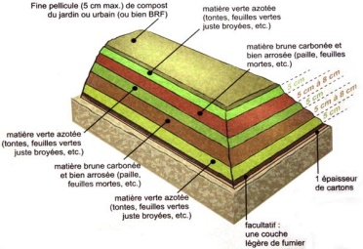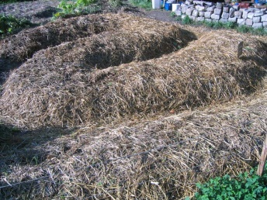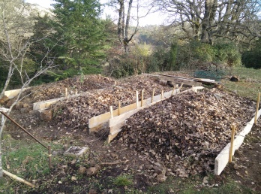

Schéma et croquis d’implantation de la butte à réaliser :

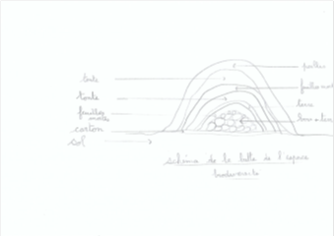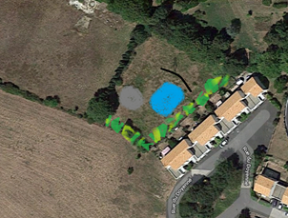
Quelques photos de la réalisation en cours :
